ELABORADO POR EDINZON PEREIRA BARÓN
ASIGNATURA: MATEMÁTICAS

NOMBRES Y APELLIDOS: _______________________________ JORNADA: NOCTURNA
CICLO: 50_ TEMA: Medida de ángulos
OBJETIVOS:
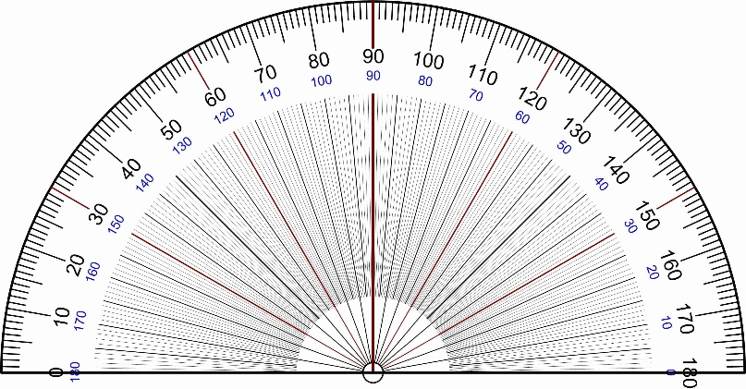
- Entender las medidas en radianes.
- Convertir de grados a radianes y viceversa.

Taller 1.

CONTENIDO O DESARROLLO DE LA ACTIVIDAD:

- Dibuja en el plano cartesiano cada ángulo en posición normal y luego, indica el cuadrante donde se encuentra.
  - 45°
  - -250°
  - 300°
  - -720°

- Expresa la medida de cada ángulo en grados, minutos y segundos
  - 48,55°
  - 36,075°
  - 20,601°
  - 4,086°

- Expresa la medida de cada ángulo en grados
  - 20°15’12’’
  - 48°52’25’’
  - 34°12’28’’
  - 2°59’59’’

- En una carrera de atletismo, el ganador ha tardado 6' 12'' en llegar a la meta, y el segundo 7' 9''. ¿Cuánto tiempo más ha tardado el segundo respecto al primero?

- Expresa cada ángulo en radianes
  - 210°
  - 150°
  - 135°
  - 220°

- Expresa cada ángulo en grados
- 4/3 π
- 11/6 π
- 7/6 π
- 8/3 π

- Completa la siguiente tabla
Grados | 35° | 40° | 75° | 125° | 310° | 315° | 320° | 345°
Radianes

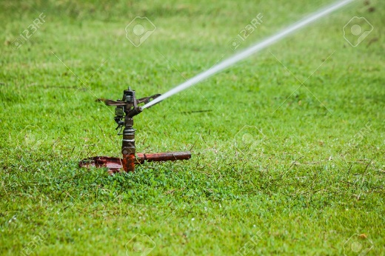
- Un aspersor es un dispositivo mecánico que gira sobre un mecanismo que le produce un movimiento de giro de 60°. Su uso es básicamente para riego de césped o cultivos.

  - ¿A cuántos radianes corresponden 60°?
  - Si el chorro de agua que lanza el aspersor es de 16 m, ¿Cuál es la longitud del arco correspondiente?

- Ingresa al siguiente link.
https://es.khanacademy.org/math/trigonometry/trigonometry-right-triangles
Pon a prueba tus conocimientos de todas las habilidades en la sesión Introducción a las razones trigonométricas.
Observa los videos, práctica y resuelve las actividades planteadas en la plataforma educativa.

TOMADO DE: HIPERTEXTO Santillana, MATEMÁTICAS 10, CIFUENTES J, SALAZAR F

